**Põhja prefektuur**

**Pärnu mnt 139, Tallinn**

|  |  |  |
| --- | --- | --- |
| **25.03.2024** | **kell** | **21:36** |

**Lähtuvalt Korrakaitseseaduse § 68 lg 3 on Põhja prefektuur registreerinud teate avaliku koosoleku läbiviibimise kohta**

|  |  |  |  |  |  |  |  |
| --- | --- | --- | --- | --- | --- | --- | --- |
| **alates** | **26.03.2024** | **kell** | **7:15** | **kuni** | **26.03.2024** | **kell** | **8:30** |

|  |  |
| --- | --- |
| **koosoleku eesmärk:** | Liberaalse maailmavaate tutvustamine |

|  |  |
| --- | --- |
| **koosoleku pidamise koht:** | Tallinnas, Vana-Viru tn kõnniteel |

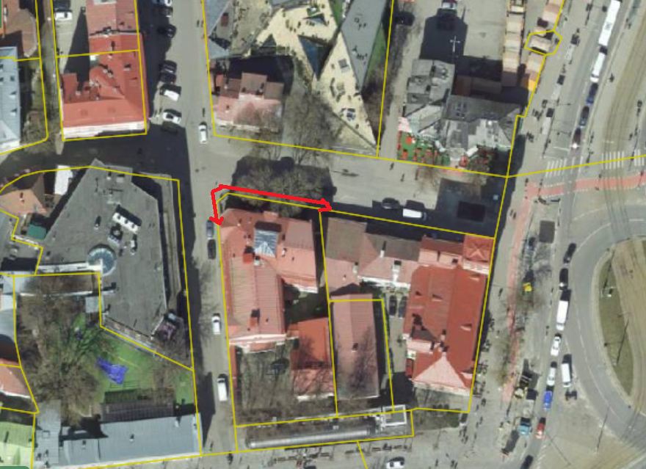

|  |  |
| --- | --- |
| **liikumismarsruut:** | Puudub |

|  |  |
| --- | --- |
| **osalejate arv:** | 7-9 |

|  |  |
| --- | --- |
| **teave koosolekul kasutatavate heli- või valgustusseadmete kohta:** | Puudub |

|  |  |
| --- | --- |
| **teave koosoleku pidamiseks püstitatavate telkide, lavade, tribüünide või muude suuremõõtmeliste konstruktsioonide kohta:** | Puudub |

|  |  |  |
| --- | --- | --- |
| **Korraldaja:** | Ees ja perekonnanimi: | Eesti Reformierakond, Carmen Illak |
| Sidevahend: | 6808090 |

|  |  |  |
| --- | --- | --- |
| **Korrapidaja:** | Ees ja perekonnanimi: | Indrek Paljak |
| Sidevahend: | 53323072 |

Julgestustalitus

Operatiivbüroo

Põhja prefektuur

Politsei- ja Piirivalveamet